

รายงานผลการขับเคลื่อนตามมาตรฐานทางจริยธรรมขององค์การบริหารส่วนตำบลตะโละไกรทอง ประจำปีงบประมาณ 2569
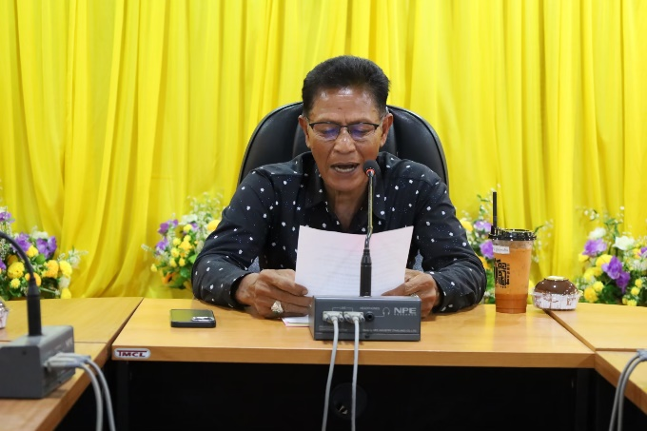
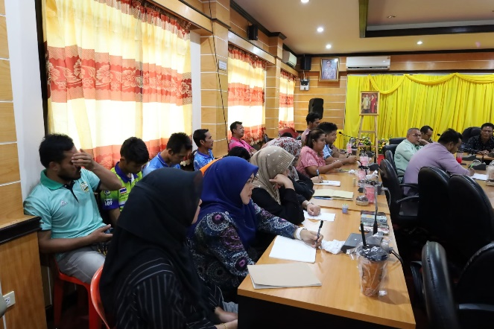
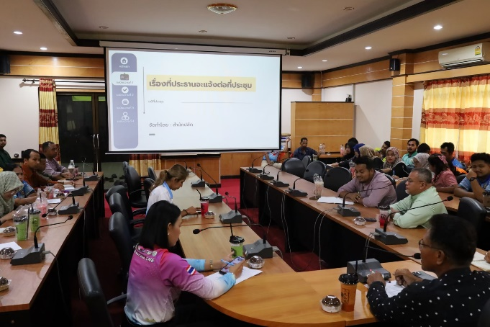
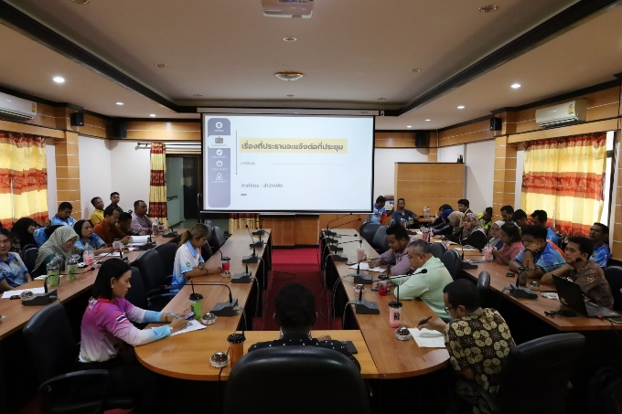
เมื่อวันที่ วันที่ 5 พฤศจิกายน 2568 องค์การบริหารส่วนตำบลตะโละไกรทอง ได้ดำเนินการ ประชุมประจำเดือน 2568 ในปีงบประมาณ พ.ศ. ๒๕๖9 โดยมีบุคลากรในสังกัดองค์การบริหารส่วนตำบลตะโละไกรทอง ประกอบด้วยผู้บริหาร สมาชิกสภา ปลัดองค์การบริหารส่วนตำบลตะโละไกรทอง หัวหน้าส่วนราชการและ เจ้าหน้าที่ทุกคน จำนวน 65 คน เข้าร่วมการประชุม โดยมีนายสมาน ยูโซะ ตำแหน่ง นายกองค์การบริหาร ส่วนตำบลตะโละไกรทอง เป็นประธานเปิดงาน ซึ่งการประชุมใน ครั้งนี้มีการส่งเสริมให้บุคลากรในหน่วยงานได้ ทราบถึงรายละเอียดเนื้อหาของประกาศคณะกรรมการมาตรฐานการบริหารงาน บุคคลส่วนท้องถิ่น เรื่อง ประมวลจริยธรรมพนักงานส่วนท้องถิ่น พ.ศ. ๒๕๖๕ ประมวลจริยธรรมผู้บริหารท้องถิ่น พ.ศ. ๒๕๖๕ และ ประมวลจริยธรรมสมาชิกสภาท้องถิ่น และเพื่อให้บุคลากรทุกคนในองค์กรนําหลักเกณฑ์ตามประมวลจริยธรรม ไปใช้ในการ ปฏิบัติตน และรักษาคุณงามความดีทีเจ้าหน้าที่ของรัฐต้องยึดถือปฏิบัติรวมถึง
-2-
แนวทางการปฏิบัติตนทางจริยธรรม (Do’s & Don’ts) ข้อควรทำ ข้อไม่ควรทำและการดําเนินงานตามประกาศเจตนารมย์ตาม นโยบายไม่รับของขวัญ (No Gift Policy) การ ให้ความรู้ในเรื่องการป้องกันผลประโยชน์ทับซ้อนให้กับพนักงานส่วนตำบล และพนักงานจ้าง ขององค์การบริหารส่วนตำบลตะ โละไกรทอง ประจำปีงบประมาณ 2569 เพื่อให้บุคลากรได้เข้าใจในการป้องกันผลประโยชน์ทับซ้อน เพื่อให้บุคลากรทุกคนปฏิบัติงานโดยยึดถือ ระเบียบ กฎหมาย คุณธรรม จริยธรรม เพื่อเป็นเครื่องกำกับความประพฤติของตน เพื่อไม่ให้เกิดผลประโยชน์ทับซ้อน ป้องกันการทุจริตในการปฏิบัติราชการของบุคลากรและเจ้าหน้าที่ในองค์กร

************************

